Учреждение образования

«БЕЛОРУССКИЙ ГОСУДАРСТВЕННЫЙ ТЕХНОЛОГИЧЕСКИЙ УНИВЕРСИТЕТ»

Дисциплина «Системы мобильной связи»

**Лабораторная работа №2**

**Тема «Изучение моделей распространения радиосигналов»**

Выполнил:

Студент 2 курса 7 группы ФИТ

Тышкевич Р.А.   
 Проверил:   
 Доц. Буснюк Н. Н.

Минск 2023

**Цель работы:** размещение базовых станций на цифровой карте местности; расчет прямой видимости; вычисление уровня сигнала передатчика; нахождение потерь в атмосфере и на деревьях.

**Задание на лабораторную работу**

Провести расчеты по п. 5–9.  
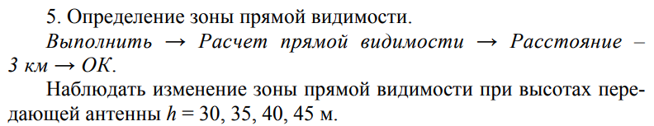  
H=50m S=3km

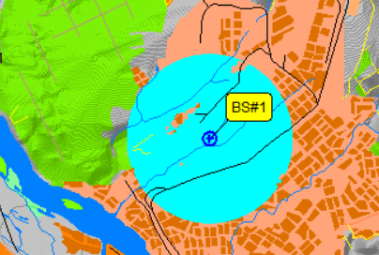

H=45m S=3km

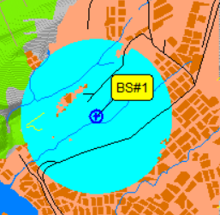

H=40m S=3km

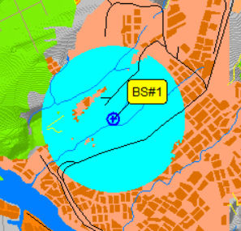

H=35m S=3km

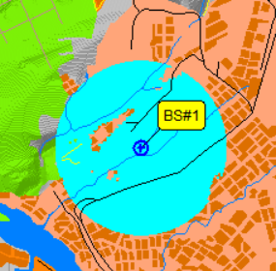

H=30m S=3km

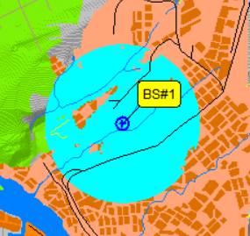

  
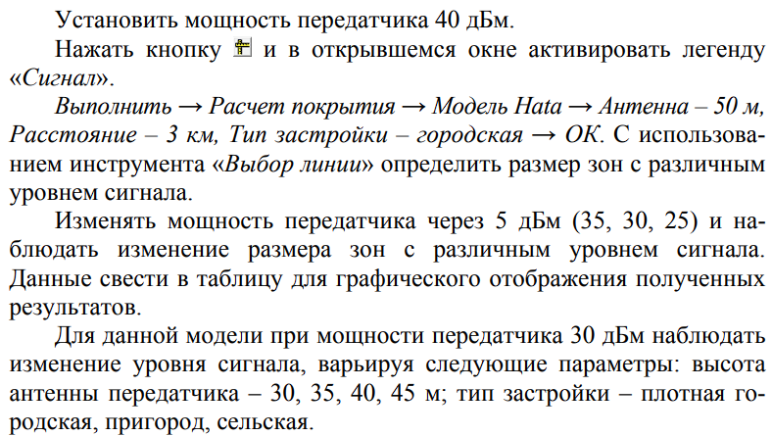

|  |  |  |  |  |
| --- | --- | --- | --- | --- |
| Городская | 40 дБм | 35 дБм | 30 дБм | 25 дБм |
| NS | 0 км | 0 км | 0.7 км | 1.4 км |
| FO | 1.9 км | 2.2 км | 1.7 км | 1.2 км |
| RO | 0.9 км | 0.7 км | 0.5 км | 0.3 км |
| FR | ~0 км | ~0 км | ~0 км | ~0 км |

|  |  |  |  |  |
| --- | --- | --- | --- | --- |
| Плотная городская | 30 м | 35 м | 40 м | 45 м |
| NS | 1.3 км | 1.1 км | 1.0 км | 0.9 км |
| FO | 1.3 км | 1.4 км | 1.5 км | 1.6 км |
| RO | 0.3 км | 0.4 км | 0.4 км | 0.4 км |
| FR | ~0 км | ~0 км | ~0 км | ~0 км |

|  |  |  |  |  |
| --- | --- | --- | --- | --- |
| Пригород | 30 м | 35 м | 40 м | 45 м |
| NS | 0 км | 0 км | 0 км | 0 км |
| FO | 2.1 км | 2.1 км | 2.0 км | 1.9 км |
| RO | 0.6 км | 0.7 км | 0.8 км | 0.9 км |
| FR | ~0 км | ~0 км | ~0 км | ~0 км |

|  |  |  |  |  |
| --- | --- | --- | --- | --- |
| Сельская | 30 м | 35 м | 40 м | 45 м |
| NS | 0 км | 0 км | 0 км | 0 км |
| FO | 2.2 км | 2.1 км | 2.1 км | 2.0 км |
| RO | 0.6 км | 0.7 км | 0.7 км | 0.7 км |
| FR | ~0 км | ~0 км | ~0 км | ~0 км |

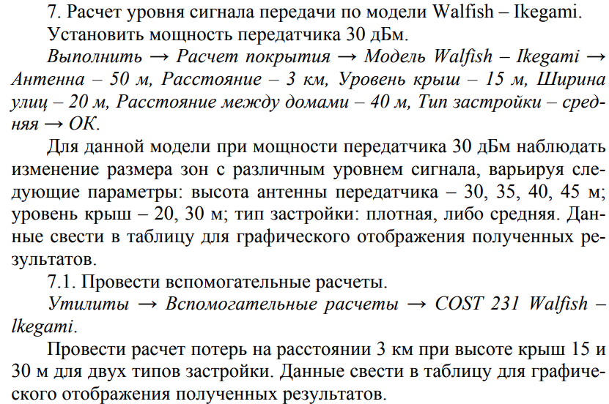  
  
Средний тип застройки при уровне крыш 20 м:

|  |  |  |  |  |
| --- | --- | --- | --- | --- |
|  | 30 м | 35 м | 40 м | 45 м |
| NS | 1.2 км | 0.8 км | 0.5 км | 0.3 км |
| FO | 1.3 км | 1.6 км | 1.8 км | 1.9 км |
| RO | 0.5 км | 0.6 км | 0.6 км | 0.7 км |
| FR | ~0 км | ~0 км | ~0 км | ~0 км |

Средний тип застройки при уровне крыш 30 м:

|  |  |  |  |  |
| --- | --- | --- | --- | --- |
|  | 30 м | 35 м | 40 м | 45 м |
| NS | 2.5 км | 1.8 км | 1.6 км | 1.3 км |
| FO | 0.4 км | 0.9 км | 1.1 км | 1.3 км |
| RO | 0.1 км | 0.2 км | 0.3 км | 0.4 км |
| FR | ~0 км | ~0 км | ~0 км | ~0 км |

Плотный тип застройки при уровне крыш 20 м:

|  |  |  |  |  |
| --- | --- | --- | --- | --- |
|  | 30 м | 35 м | 40 м | 45 м |
| NS | 1.2 км | 0.8 км | 0.5 км | 0.3 км |
| FO | 1.3 км | 1.6 км | 1.8 км | 1.9 км |
| RO | 0.5 км | 0.6 км | 0.7 км | 0.8 км |
| FR | ~0 км | ~0 км | ~0 км | ~0 км |

Плотный тип застройки при уровне крыш 30 м:

|  |  |  |  |  |
| --- | --- | --- | --- | --- |
|  | 30 м | 35 м | 40 м | 45 м |
| NS | 2.6 км | 1.9 км | 1.6 км | 1.3 км |
| FO | 0.3 км | 0.8 км | 1.1 км | 1.2 км |
| RO | 0.1 км | 0.2 км | 0.3 км | 0.5 км |
| FR | ~0 км | ~0 км | ~0 км | ~0 км |

Вспомогательные расчеты при среднем типе застройки и высотой крыш  
15 м: 30 м:  
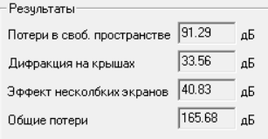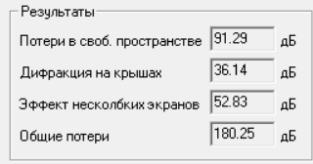  
  
Вспомогательные расчеты при плотном типе застройки и высотой крыш  
15 м: 30 м:  
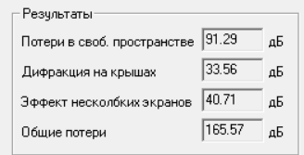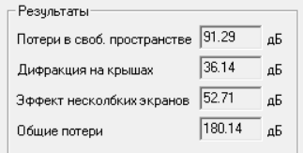  
  
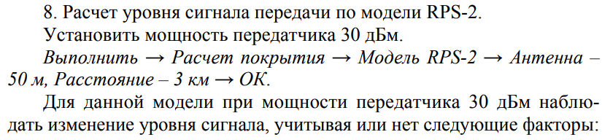  
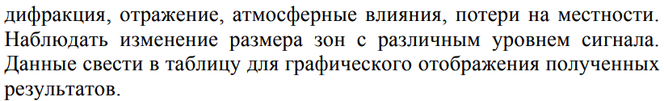  
   
Учитывая дифракцию:

При 20 дБм: При 30 дБм: При 40 дБм:  
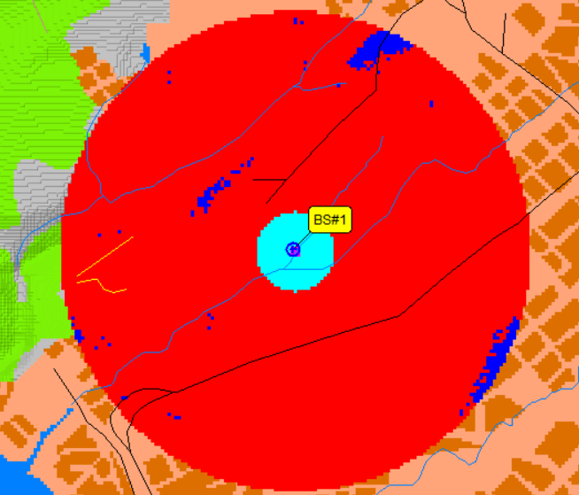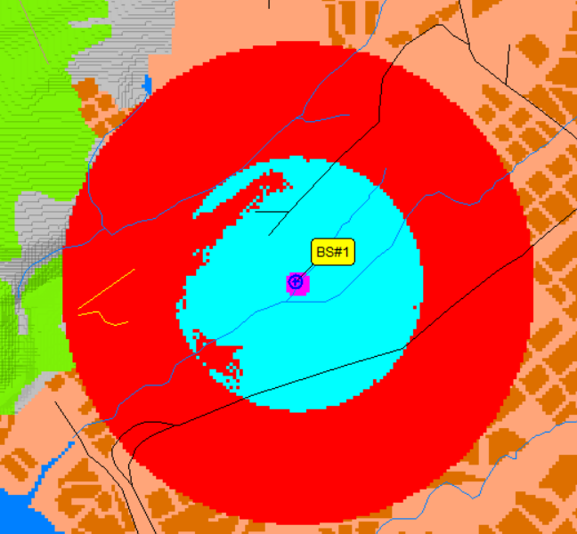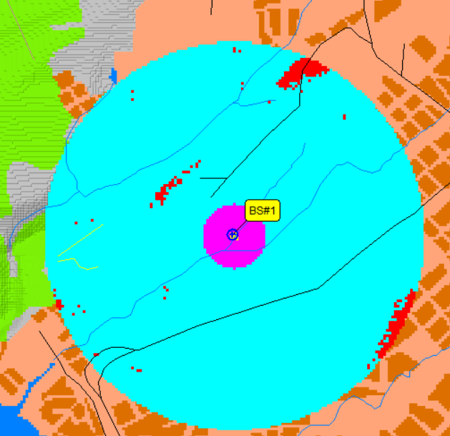  
  
Учитывая отражение:  
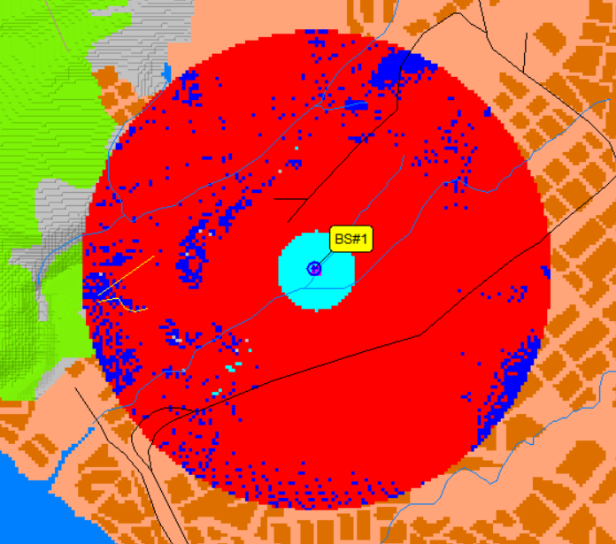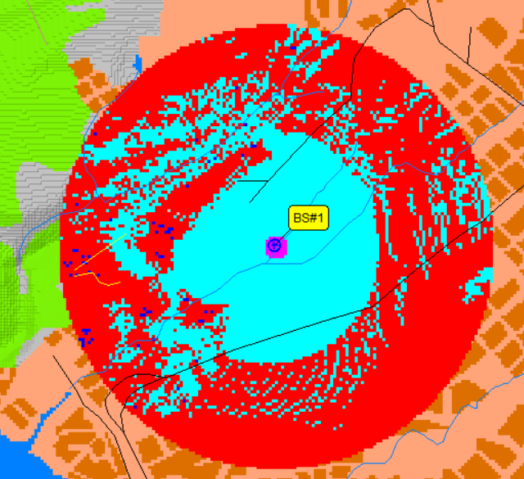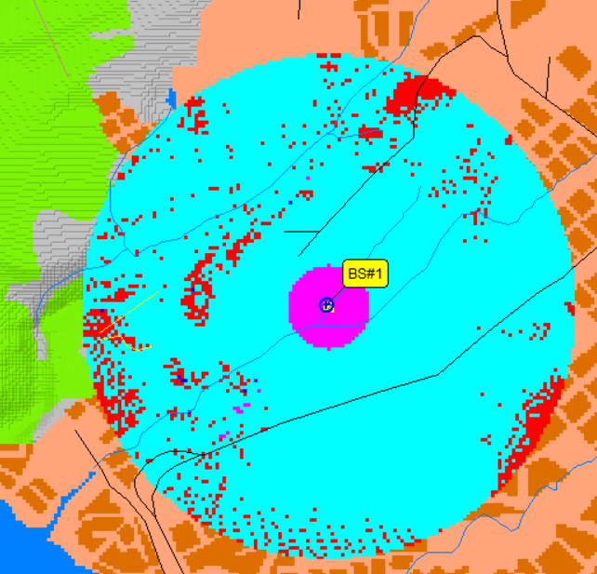  
  
Учитывая атмосферные влияния:  
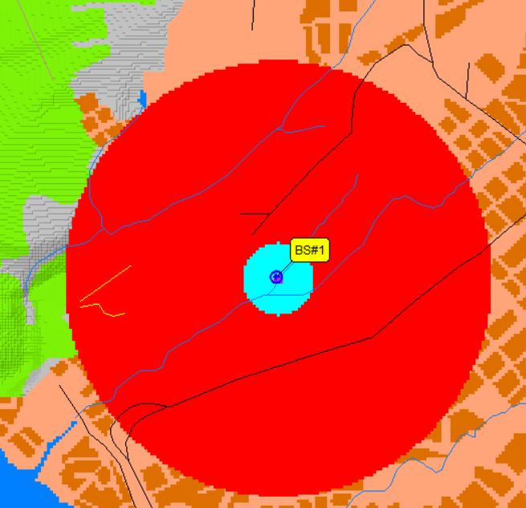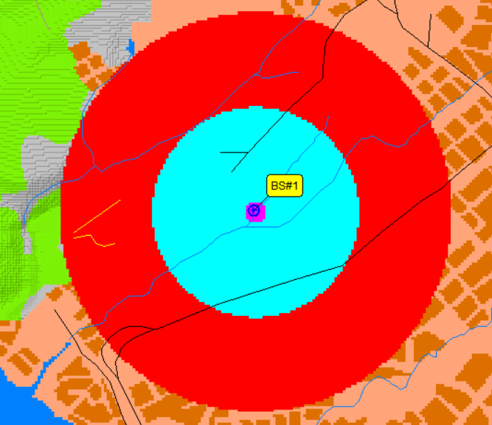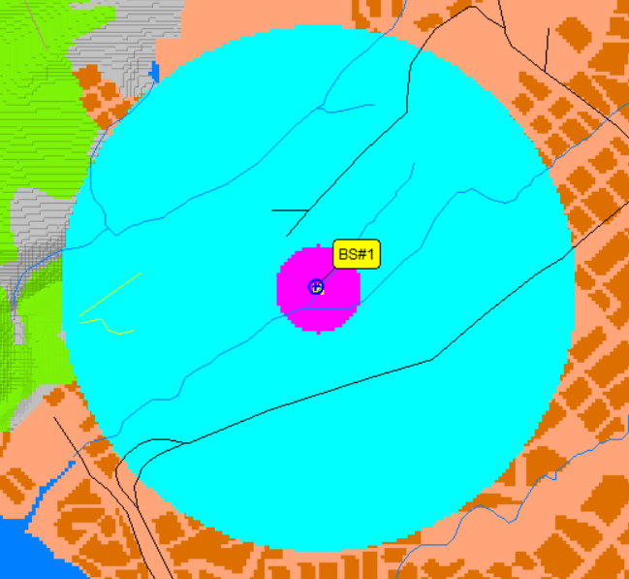  
  
  
  
Учитывая потери на местности:  
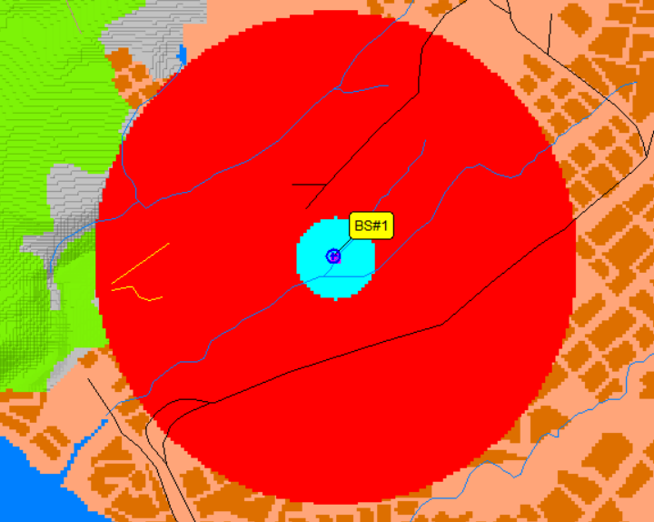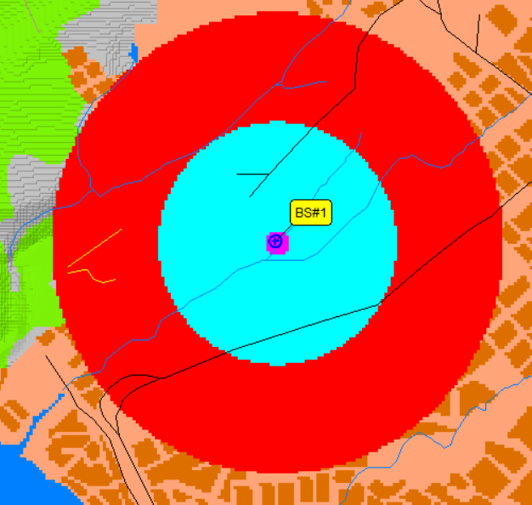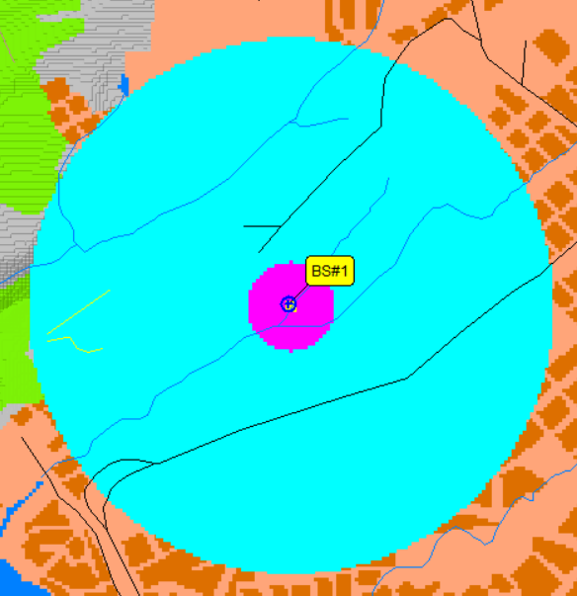  
  
Учитывая все потери:  
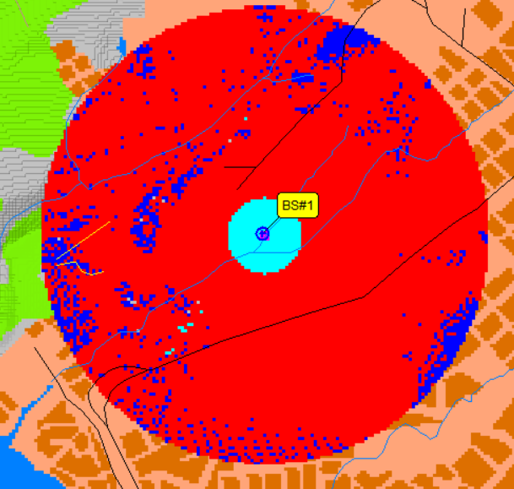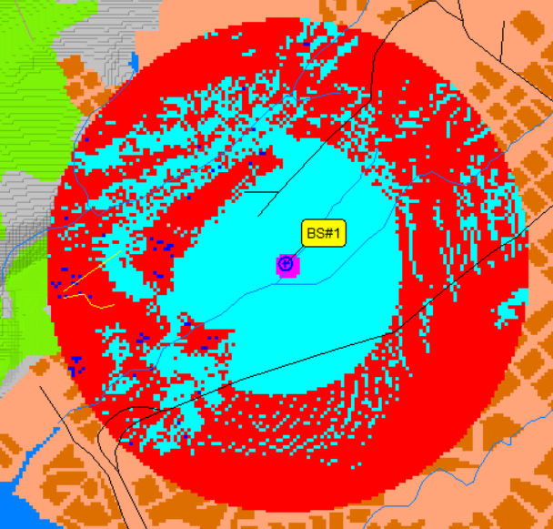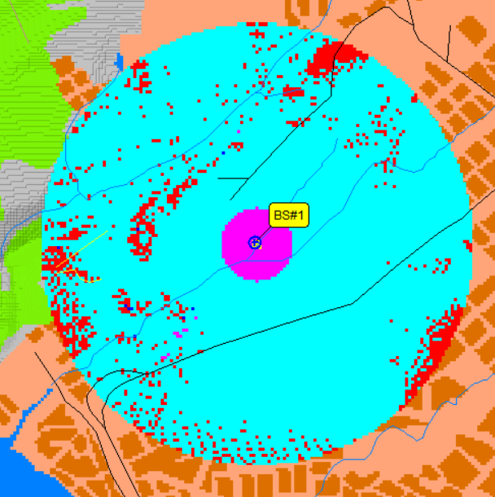  
  
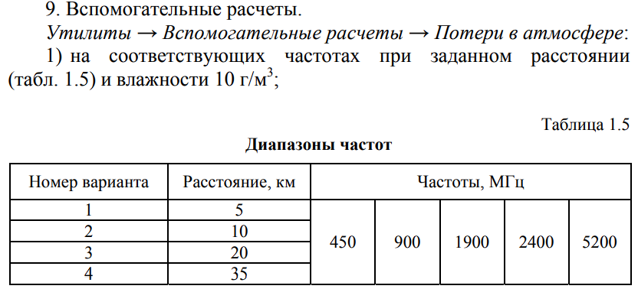  
  
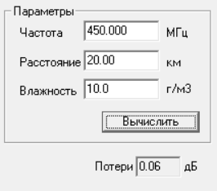 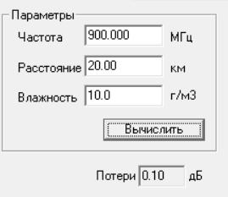

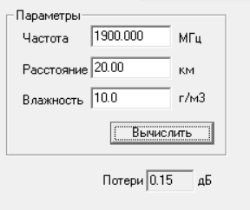 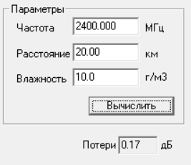

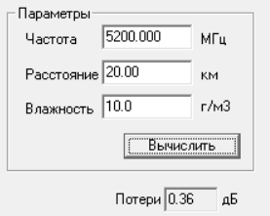  
  
  
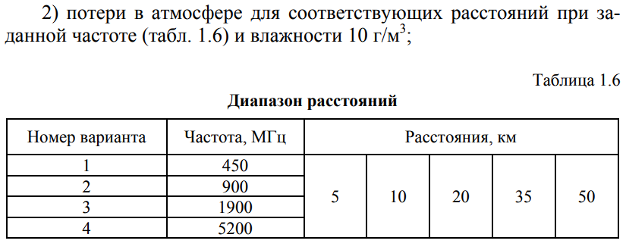  
  
  
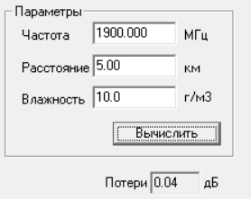 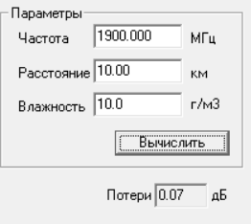

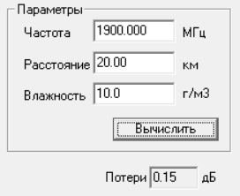 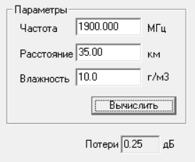

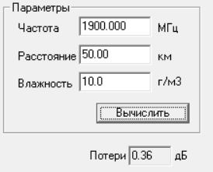   
  
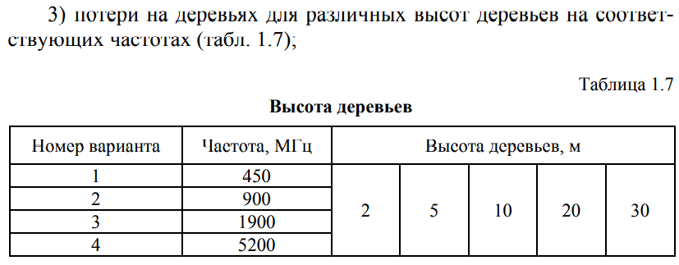  
  
  
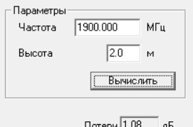 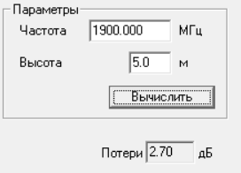 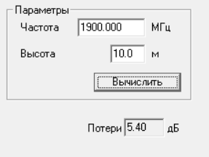 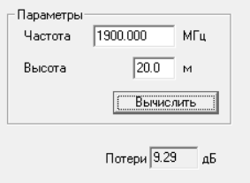

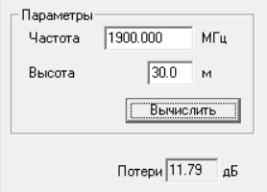  
  
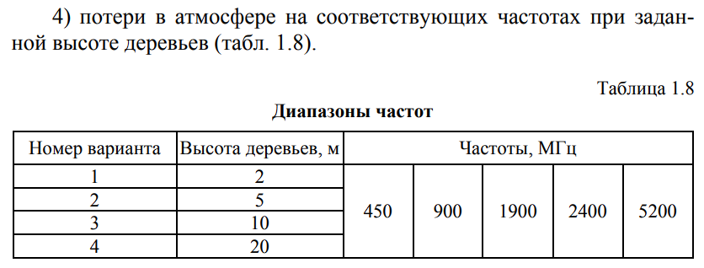  
  
  
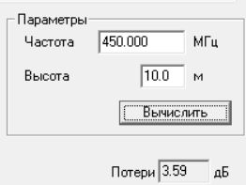 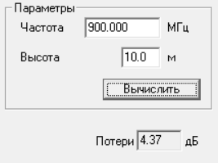

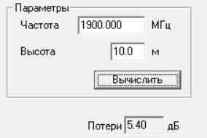 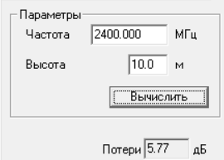

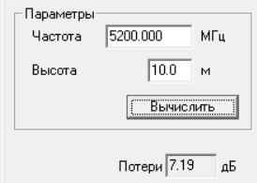

1. Провести графическую обработку полученных результатов с использованием Microsoft Office Excel.  
   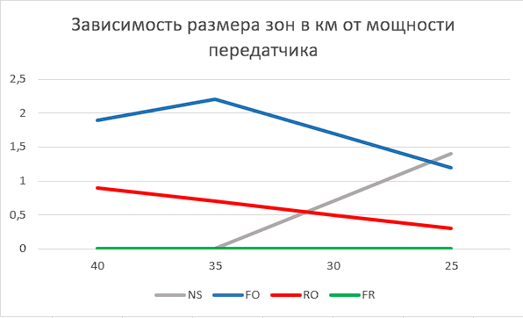  
   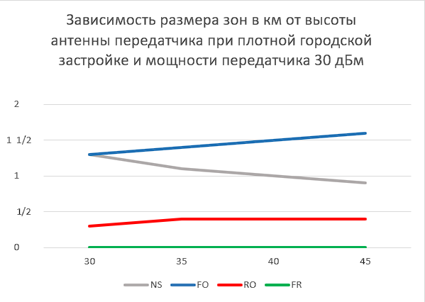  
   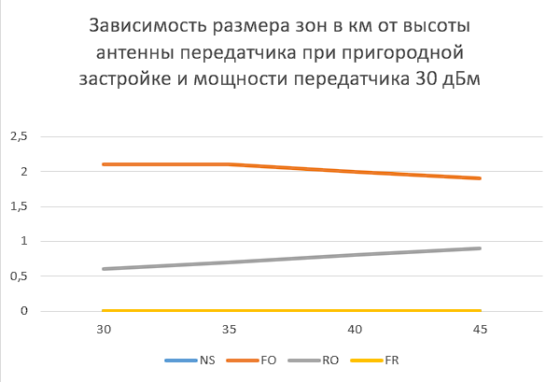  
   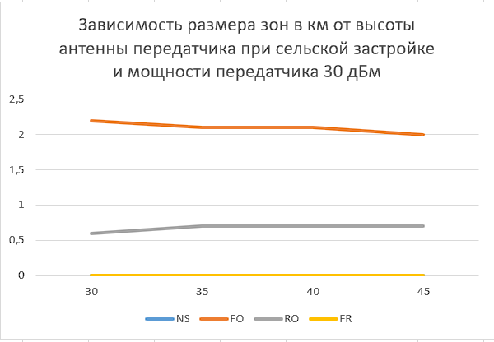  
   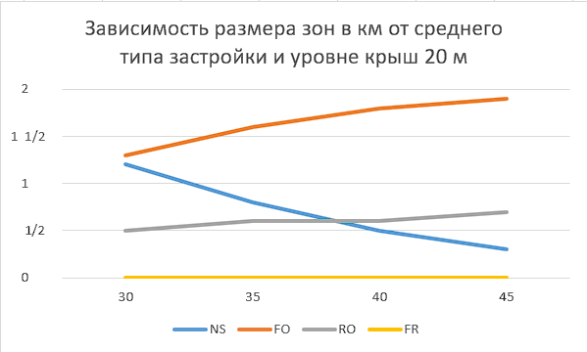  
   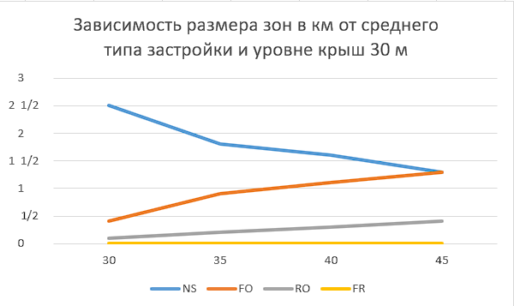  
   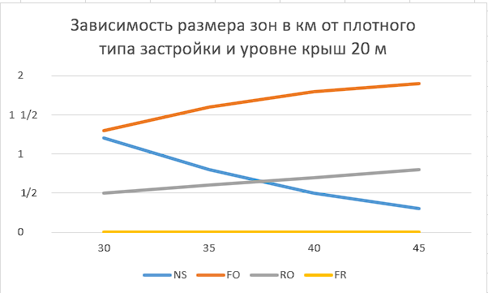  
   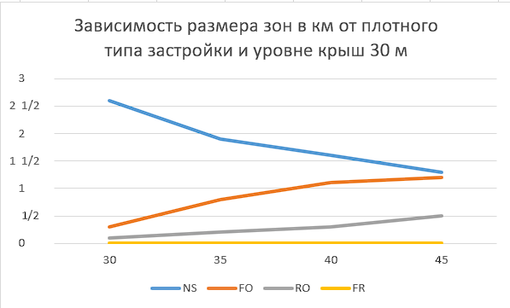  
   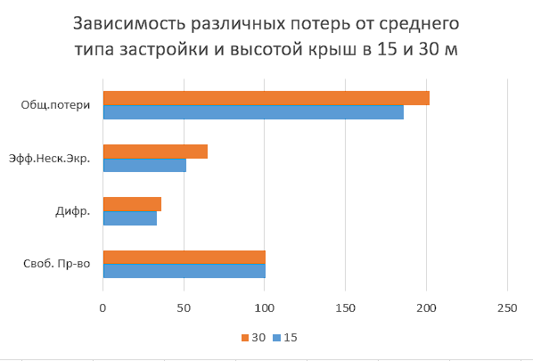  
   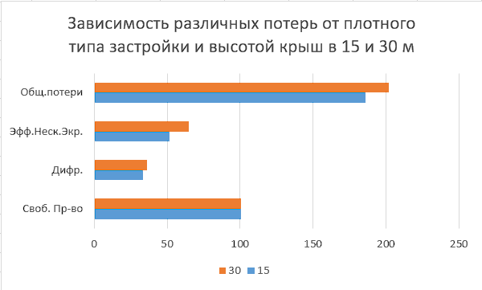  
   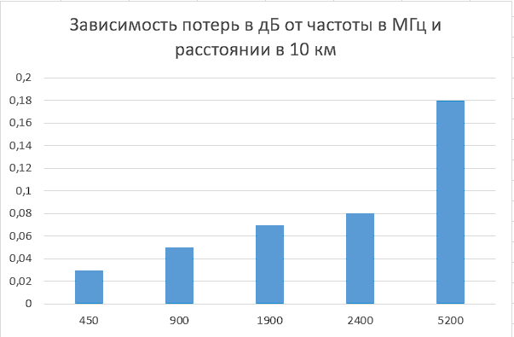  
   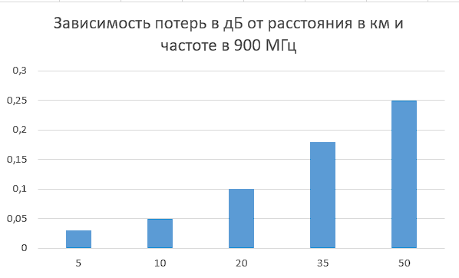  
   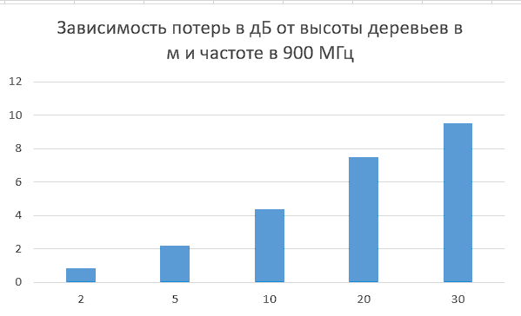  
   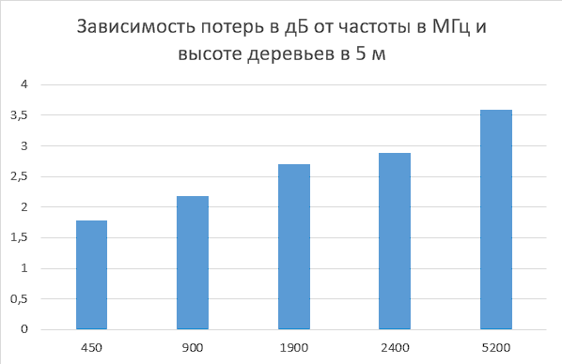  
     
   Цифровая карта местности с размещенной на ней БС:  
   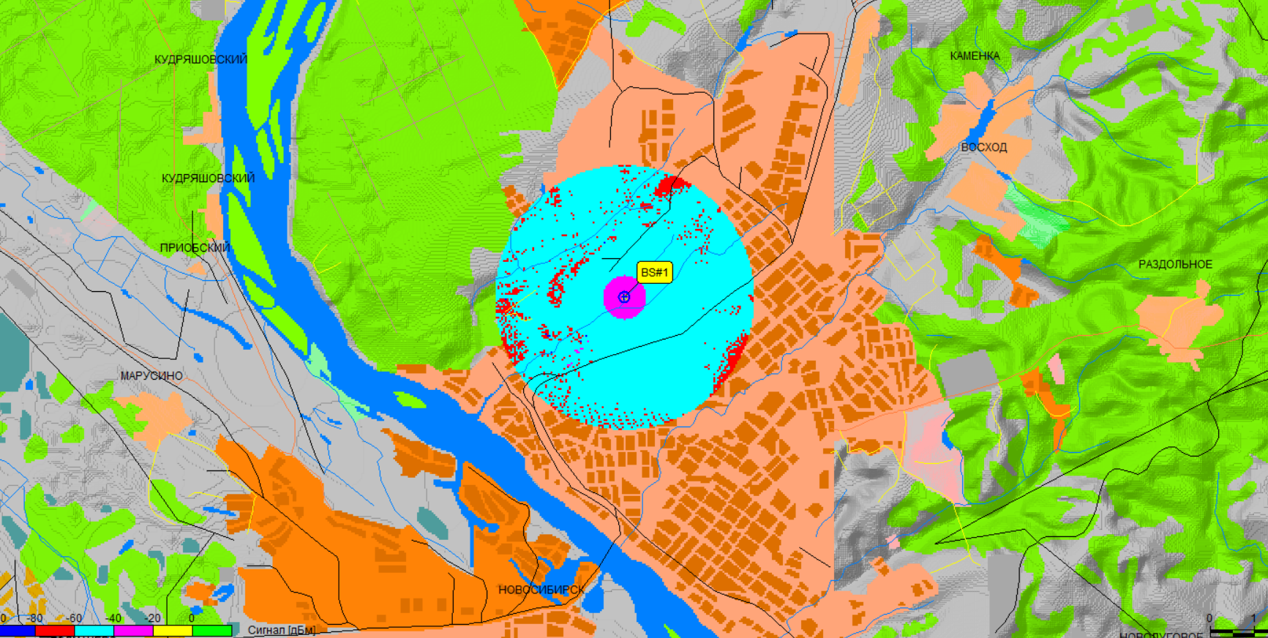

**Ответы на контрольные вопросы**:

1. Какие факторы приводят к потерям при распространении радиоволн?  
     
   Дифракция, отражение, атмосферные влияния, потери на местности.
2. Поясните основные физические эффекты и изучаемые явления при распространении радиоволн: дифракция, отражение, преломление, рассеяние, замирание.  
     
   **Дифракция** - явление огибания волнами препятствий.  
   **Отражение** - изменение направления волны при падении на границу раздела двух сред, в результате которого волна продолжает распространяться в первой среде.  
   **Преломление** – изменение направления волны при прохождении через границу между двум сред, в результате которой волна продолжает распространяться во второй среде.  
   **Рассеяние** – явление, обусловленное наличием в среде, в которой распространяется падающая волна, флуктуации, вызывающих нерегулярные локальные изменения свойств среды, вследствие чего в среде возникают вторичные волны, распространяющиеся в направлениях, отличных от направления падающей волны и не когерентные с падающей волной.  
   **Замирание** - уменьшение или вообще изменение силы приема радиосигналов вплоть до полного временного прекращения их приема, вследствие изменений, происходящих в пространстве между приемником и передатчиком.
3. Для каких систем связи (наземных или спутниковых) поглощение мощности сигнала в атмосфере является наиболее существенным фактором?  
     
   Поглощение мощности сигнала в атмосфере является наиболее существенным фактором для систем связи, использующих спутниковую связь, из-за ослабления мощности сигнала при прохождении через атмосферу и больших расстояний. Для наземных систем связи, поглощение мощности сигнала также может быть значительным фактором, но его влияние часто компенсируется за счет использования технических решений.
4. Какие характеристики деревьев наиболее существенно влияют на затухание сигнала?  
     
   Густота кроны (лето-зима), различия высоты деревьев, влажности, размеров листьев, расположения деревьев, их породы.
5. Дайте определение электромагнитной совместимости.  
     
   ЭМС - способность приборов, устройств, технических систем, биологических объектов нормально функционировать в условиях воздействия на них электрических, магнитных и электромагнитных полей, существующих в окружающей обстановке и не создавать недопустимые помехи другим объектам.
6. Дайте определение понятия «кластер сот». В чем преимущества и недостатки кластеризации сот?  
     
   Кластер сот - группа сот, в пределах которой нет повтора радио-частот (номеров радиоканалов).  
   Преимущества – непрерывность рабочих процессов, высокая производительность, высокая надежность работы системы, наилучшее соотношение производительность/стоимость, возможность динамического перераспределения нагрузок между серверами, легкая масштабируемость, удобство управления и контроля работы системы.  
   Недостатки – задержка разработки и принятие общих стандартов, трудности управления одновременным доступом к файлам, сложности с управлением конфигурацией, оповещением серверов о сбоях.
7. С какой целью выполняется секторизация соты?  
     
   Секторизация соты позволяет повысить пропускную способность системы сотовой связи без уменьшения размеров зоны покрытия или снижения мощности, излучаемой базовой станцией.
8. На каких частотах работают радиорелейные линии связи, и какие факторы в наибольшей степени влияют на устойчивость их функционирования?  
     
   Радиорелейные линии связи могут работать на различных частотах, включая диапазоны от 1 до 100 ГГц. Однако наиболее распространенные частотные диапазоны для радиорелейных линий связи находятся в диапазоне от 6 до 38 ГГц.  
   Существует несколько факторов, которые могут влиять на устойчивость функционирования радиорелейных линий связи:  
   Погодные условия, электромагнитные помехи, окружающая среда(горы, здания), качество оборудования, степень защиты от внешних воздействий.
9. Какой фактор является наиболее неблагоприятным фактором, вызывающим потери мощности сигнала в атмосфере на частотах свыше 1 ГГц?  
     
   Дисперсия Фарадея, вызванная взаимодействием электромагнитных волн со свободными электронами в атмосфере. ЭМ волны взаимодействуют с электронами в атмосфере, а из-за наличия магнитного поля земли, электроны начинают двигаться в круговом направлении вокруг линий магнитного поля, вызывая потерю сигнала.
10. Дайте классификацию основных типов помех в системах подвижной связи.  
      
    Электромагнитные помехи(шумы, помехи других сигналов, механические(здания, деревья)
11. Какого типа помехи наиболее существенно ухудшают связь в диапазоне 800–900 МГц, и что является их источником?  
      
    В данном диапазоне наиболее существенными помехами являются помехи от других сигналов, так как этот диапазон используется для передачи сигналов в системах мобильной связи, а также для передачи радиовещательных сигналов. Это может привести к перекрытию частот.  
    Источниками таких помех могут быть радиостанции, мобильные телефоны, радио- и телевизионные передатчики, беспроводные устройства и другие источники сигналов, которые работают в этом диапазоне частот. Кроме того, помехи могут возникать из-за электрических разрядов, теплового шумового излучения.